**系 列 推 荐**

**《危险分钟》系列**

**Minutes of Danger Series**

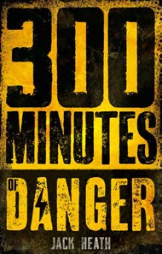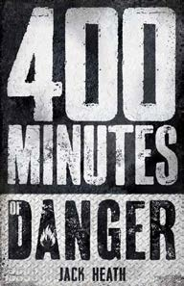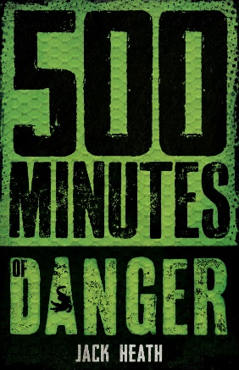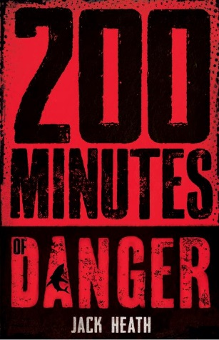

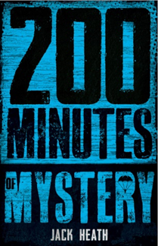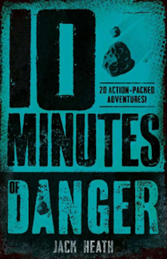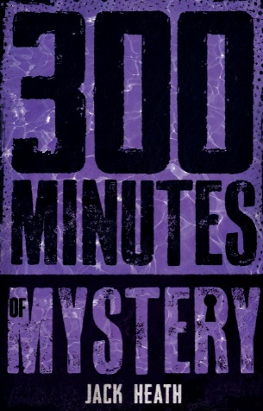

**系列介绍：**

- 国际畅销书系列*Conspiracy 365*的出版商推出的全新死亡挑战系列！第一册《危险300分钟》被评为CBCA知名图书

- 畅销青春文学作家杰克·希斯创作

- 每册10个短篇故事，每个故事的阅读时间为30分钟

- 每个故事从50分钟倒数到0

- 主题涵盖危险、社会责任、道德、生存、解决问题、环境问题、机智、恐惧、勇敢、快速思考等方面

这套令人肾上腺素飙升的系列丛书每本书包含10个故事、10种危险情况以及10个勇敢的孩子。这些故事之间有着松散的联系，每个故事可在大约30分钟内读完（基于平均阅读速度）。每一个危险的故事都有扣人心弦的倒计时，在最后的关键时刻，危险的情况都会发生，让人着迷和恐惧。谁生谁死？

**作者简介：**

**杰克·希斯（Jack Heath）**是一位屡获殊荣的澳大利亚作家的笔名。他的使命是创作能够激发儿童和成人对阅读的热爱的书籍。杰克1985年出生于墨尔本，在堪培拉就读莱纳姆中学并在迪克森的一家炸鱼薯条店工作期间，13岁的他开始创作自己的第一部小说*The Lab*。他在17岁时将手稿提交给出版商，18岁时获得了出版合同，该书成为他的第一本国际畅销书。自创作*The Lab*以来，杰克已为青少年创作了超过7本惊心动魄、撼人心魄的作品，并入围了众多写作奖项的候选名单。2009年，杰克被评为澳大利亚首都地区年度澳大利亚青年。在2017年辞职全职写作之前，他还做过其他各种工作——低音吉他导师、电子商务呼叫中心工作人员、电视销售员、鬼才作家和书商。他的四十本书以九种语言销售了五十万册。他的第一部犯罪惊悚小说*Hangman*被评为史上百部最佳图书之一（两次）。杰克与妻子和孩子住在贡嘎林（Gungahlin）的恩古纳瓦尔/恩甘布里（Ngunnawal/Ngambri）土地上。

**中文书名：****《危险300分钟》（第一册）**

**英文书名：300 Minutes of Danger**

**作 者：Jack Heath**

**出 版 社：Scholastic Australia**

**代理公司：ANA**

**页 数：192页**

**出版时间：2015年9月1日**

**代理地区：中国大陆、台湾**

**审读资料：电子稿**

**类 型：儿童文学**

**内容简介：**

乔治（George）被困在一架坠落的飞机中，飞机没有引擎，也没有飞行员。米拉（Milla）被埋在放射性废料之下，她的危险防护服也快没气了。奥托（Otto）身处最黑暗的海洋深处，那里盘旋着饥肠辘辘的猎食者……

**中文书名：《危险400分钟》（第二册）**

**英文书名：400 Minutes of Danger**

**作 者：Jack Heath**

**出 版 社：Scholastic Australia**

**代理公司：ANA**

**页 数：192页**

**出版时间：2016年8月1日**

**代理地区：中国大陆、台湾**

**审读资料：电子稿**

**类 型：儿童文学**

**内容简介：**

布拉德（Brad）掉进了狮子围栏，大猫们饿极了！爆炸发生后，查莉丝（Charith）驾驶着一辆失控的公共汽车。伊雷莎（Iresha）听到了来自海底的奇怪声音……建筑物倒塌后，丹尼尔（Daniel）爬进了废料破碎机，然后它被打开了。塔克（Tak）的班级去军事基地郊游，现在一个实验性军用机器人正在追杀他们。

**中文书名：****《危险500分钟》（第三册）**

**英文书名：500 Minutes of Danger**

**作 者：Jack Heath**

**出 版 社：Scholastic Australia**

**代理公司：ANA**

**页 数：192页**

**出版时间：2017年8月1日**

**代理地区：中国大陆、台湾**

**审读资料：电子稿**

**类 型：儿童文学**

**内容简介：**

鲍比（Bobby）在一个黑暗、寒冷、封闭的地方醒来。他是被活埋了，还是另有隐情？艾拉（Ella）被困在流沙中，并迅速下沉。她会逃出生天，会不会被丛林中的掠食者发现？凯尔西（Kelsey）潜入了一个绝密的科学实验室，在那里，一只巨大的遥控鳄鱼正准备攻击城市。

**中文书名：《危险200分钟》（第四册）**

**英文书名：200 Minutes of Danger**

**作 者：Jack Heath**

**出 版 社：Scholastic Australia**

**代理公司：ANA**

**页 数：144页**

**出版时间：2020年2月**

**代理地区：中国大陆、台湾**

**审读资料：电子稿**

**类 型：儿童文学**

**内容简介：**

10个故事。10个勇敢的孩子。20分钟逃生时间。

奎恩（Quinn）被扔进了冰冷的大海。他能战胜盘旋的鲨鱼吗？

阿什琳（Ashling）是一项创造历史的科学实验的一部分，但它即将发生可怕的故障……

奥斯卡（Oscar）躲避两名特工的追捕，而更危险的东西正在追捕他们三人！

杰克·希斯（Jack Heath）的十个危险短篇故事扣人心弦，在每个20分钟的倒计时过程中，危险状况将在最后的关键时刻上演，令人着迷和恐惧。20分钟的危险， 20分钟（基于平均阅读速度）的阅读时间！

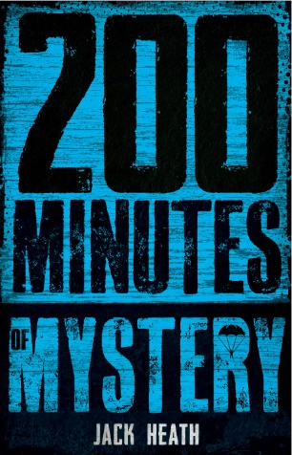**中文书名：《神秘200分钟》（第五册）**

**英文书名：200 Minutes of Mystery**

**作 者：Jack Heath**

**出 版 社：Scholastic Australia**

**代理公司：ANA**

**页 数：144页**

**出版时间：2020年6月**

**代理地区：中国大陆、台湾**

**审读资料：电子稿**

**类 型：儿童文学**

**内容简介：**

10个故事。10个勇敢的孩子。20分钟的线索。

凯恩（Kane）在跳伞时降落伞失灵了。有人要杀他吗？方（Fang）被秘密警察调查。她能证明自己不是叛徒吗？奥马尔（Omar）被活埋在棺材里。他将如何逃脱？

杰克·希斯（Jack Heath）的十个扣人心弦的神秘短篇故事将在每个20分钟的倒计时中引人入胜、惊心动魄，危险情况将在最后的关键时刻上演。20分钟的危险，20分钟（基于平均阅读速度）的阅读时间！

**本书卖点：**

- 杰克·希斯畅销书《危险分钟》系列的下一部作品

- 10个挑战死亡的短篇故事，每个故事都要在20分钟的阅读时间内解开一个谜团

- 每个故事从20分钟倒数到0。

- 惊心动魄的动作和冒险故事，非常适合不爱读书的小孩的10个故事。

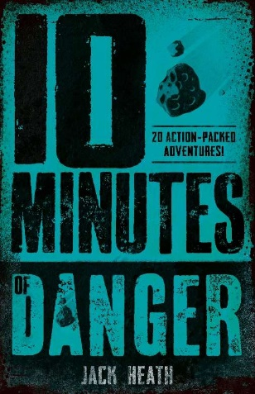**中文书名：《危险10分钟》（第六册）**

**英文书名：10 Minutes of danger**

**作 者：Jack Heath**

**出 版 社：Scholastic Australia**

**代理公司：ANA**

**页 数：144页**

**出版时间：2022年7月**

**代理地区：中国大陆、台湾**

**审读资料：电子稿**

**类 型：儿童文学**

**内容简介：**

20个故事。20个危险情况。20个勇敢的孩子。10分钟逃生时间。

多迪（Dodi）正处在一颗小行星的爆炸半径内，小行星正与地球相撞。

加里（Gary）被困在一棵树上，巨大的海啸波浪正快速逼近。

塔图姆（Tatum）正在攀爬火山口，一场地震让火山即将喷发。

阅读20个新的危险故事，每个故事10分钟！

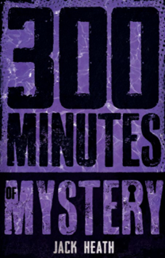**中文书名：《神秘300分钟》（第七册）**

**英文书名：300 Minutes of Mystery**

**作 者：Jack Heath**

**出 版 社：Scholastic Australia**

**代理公司：ANA**

**页 数：144页**

**出版时间：2023年8月**

**代理地区：中国大陆、台湾**

**审读资料：电子稿**

**类 型：儿童文学**

**内容简介：**

10个故事。10个勇敢的孩子。30分钟的线索。

默瑟（Mercer）偷了一条秘密信息。现在两个间谍正在追杀他。

哈姆齐（Hamzi）被困在一个树篱迷宫里，一场捉迷藏的游戏变成了致命的危险……

夏琳（Charlene）的密室逃脱被叛徒劫持。她能认出他们吗？

杰克·希斯的十篇神秘短篇故事，篇篇扣人心弦，设计在30分钟的倒计时中展开，情节紧张，悬念迭起。在每个30分钟的阅读时间里，读者将被带入一个接一个的险境，体验惊心动魄的冒险。这些故事在最后时刻的紧张氛围和悬念达到顶点，为读者带来一场阅读的盛宴。这里的30分钟阅读时间是基于平均阅读速度估算的。

**感谢您的阅读！**

**请将反馈信息发至：版权负责人**

**Email**：[Rights@nurnberg.com.cn](mailto:Rights@nurnberg.com.cn)

安德鲁·纳伯格联合国际有限公司北京代表处

北京市海淀区中关村大街甲59号中国人民大学文化大厦1705室, 邮编：100872

电话：010-82504106, 传真：010-82504200

公司网址：[http://www.nurnberg.com.cn](http://www.nurnberg.com.cn/)

书目下载：<http://www.nurnberg.com.cn/booklist_zh/list.aspx>

书讯浏览：<http://www.nurnberg.com.cn/book/book.aspx>

视频推荐：<http://www.nurnberg.com.cn/video/video.aspx>

豆瓣小站：<http://site.douban.com/110577/>

新浪微博：[安德鲁纳伯格公司的微博_微博 (weibo.com)](https://weibo.com/1877653117/profile?topnav=1&wvr=6)

微信订阅号：ANABJ2002

